**GIÁO ÁN KIỂM TRA HỌC KỲ 2**

**NĂM HỌC 2023-2024**

**Tên đề tài: Làm chong chóng ( quy trình EDP)**

**Thuộc lĩnh vực: Phát triển thẩm mỹ.**

**Chủ đề : Hiện tượng tự nhiên**

**Người dạy : Lương Thị Phương**

**Độ tuổi : 4-5 tuổi**

**I.CÁC LĨNH VỰC HƯỚNG TỚI**

**\*** **Khoa học**: Trẻ biết đặc điểm, cấu tạo của chong chóng, -Một số nguyên liệu làm chong chóng, các bước làm chong chóng.

-Hiểu được nguyên lý làm cho chong chóng quay

**\*Công nghệ**: Sử dụng phương tiện dụng cụ :bút, bảng dập ghim, dùi, máy tính...)

**\* Kĩ thuật**:Biết các quy trình làm ra chong chóng gấp, dán, luồn

**\*Tạo hình**: Vẽ thiết kế chong chóng, trang trí chong chóng.

**\* Toán**: Đo chiều dài,đếm, xác định được số lượng các cánh, màu sắc của chong chóng.

**\*Ngôn ngữ:**

Thảo luận nhóm thuyết trình về sản phẩm

**\* Kỹ năng công dân thế kỷ XXI**

Kỹ năng làm việc nhóm, hợp tác chia sẻ, sáng tạo, giao tiếp

**II. CHUẨN BỊ**

- Nguyên liệu để làm cánh chong chóng : giấy bìa màu, mê ca trắng ,lá dừa, cốc giấy , xốp óng ánh … có các kích hình dạng khác nhau.

- Nguyên liệu để làm trục quay chong chóng : ống hút nhỏ ,nắp chai …

- Nguyên liệu làm tay cầm : ống hút, que tre …

- Phương tiện, dụng cụ để thực hiện : Kéo, dập lỗ, đục, băng dính , hồ dán….

**III**. **TỔ CHỨC HOẠT ĐỘNG**

**Bước 1: Hỏi**

- Chơi trò chơi “Mắt ai tinh”

- Cho trẻ quan sát và nhận xét về chiếc chong chóng

- Cô đàm thoại: cấu tạo của chong chóng

- Chong chóng phải đảm bảo điều gì ? ( Đưa ra các tiêu chí để tạo ra chong chóng: đủ bộ phận, khi có gió phải quay được, trang trí đẹp)

**Bước 2: Tưởng tượng**

- Cho trẻ về nhóm. Trẻ tưởng tượng, thảo luận và chia sẻ về những ý tưởng làm chong chóng (Chia sẻ về nguyên liệu, cách làm, trang trí như thế nào, dùng cái gì để gắn kết các bộ phận lại với nhau)

- Trẻ thống nhất ý tưởng trong nhóm mình.

**Bước 3**: **Lập kế hoạch**

- Cô cho trẻ cùng nhau thảo luận và vẽ bản thiết.

- Cô bao quát trẻ và có sự giúp đỡ trẻ khi cần thiết

- Cô và trẻ cùng trò chuyện về ý tưởng thiết kế trong quá trình vẽ

- Trẻ thảo luận bàn bạc lựa chọn nguyên vật liệu

- Phân công công việc cho các thành viên trong nhóm

**Bước 4: Thực hiện**

- Cô cho trẻ thực hiện làm chong chóng theo bản vẽ đã thiết kế và thống nhất.

- Cô bao quát, hướng dẫn, giúp đỡ trẻ khi cần thiết.

-Các nhóm lên chia sẻ sản phẩm của nhóm mình. Nhóm còn lại đặt câu hỏi cho nhóm của bạn.

**Bước 5: Đánh giá/Cải tiến**

- Cho trẻ nên theo chóm chia sẻ về sản phẩm của nhóm mình và thử nghiệm

+ Nhóm con làm chong chóng bằng nguyên liệu gì? Làm như thế nào?

+ Cho trẻ so sánh sản phẩm với bản thiết kế

+ Hỏi trẻ có muốn thay đổi hay bổ sung gì cho sản phẩm của nhóm mình?

+ cho trẻ thử nghiệm

Cho các bạn tổ khác nhận xét

Hỏi cảm nhận của trẻ sau khi cùng làm sản phẩm

Cho trẻ ra ngoài chơi với chong chóng

***Tam Cường, ngày 22 tháng 04 năm 2024***

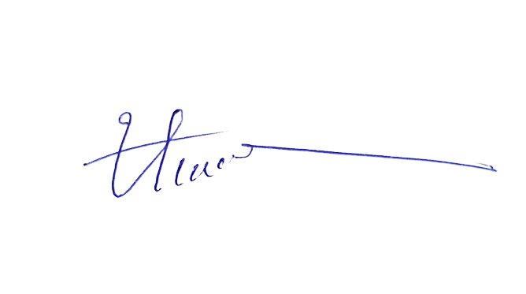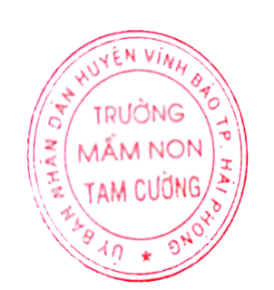

 ***Người duyệt kế hoạch Người soạn kế hoạch***

**PHT Giáo viên**



**Lương Thị Thu Hương Lương Thị Phương**